中興國小環境教育校外教學課程實施成果
學校：中興國小
活動名稱：校外教學
實施年級：五年級
辦理日期：102.11.12
舉辦地點：台北市立動物園
內容描述： 本次規劃到台北動物園參觀，小朋友難得到市區，都玩得很開心。學校規畫一整天的戶外教學活動，許多小朋友很少動物園，尤其看到平常只能在電視上見到的貓熊及企鵝等明星動物，都覺得非常新鮮有趣，而ㄧ些大型的動物也都看得津津有味，爲大家留下許多精采的回憶。
成果照片1  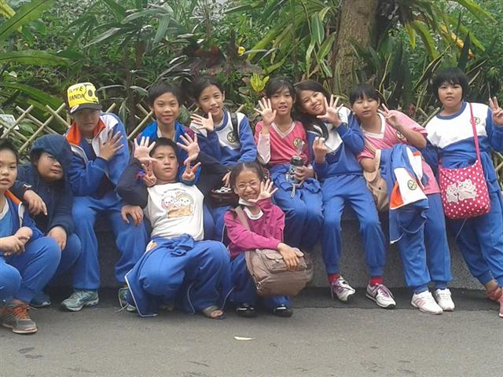 | 成果照片2  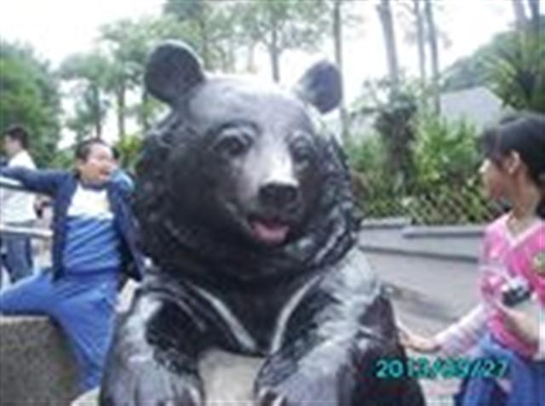
成果照片3  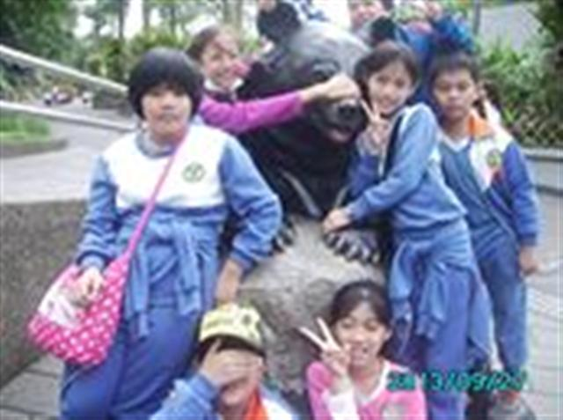 | 成果照片4  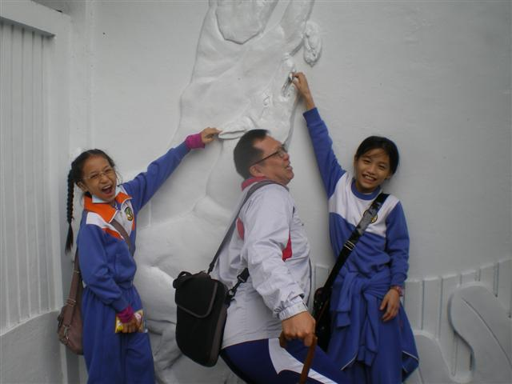
成果照片5  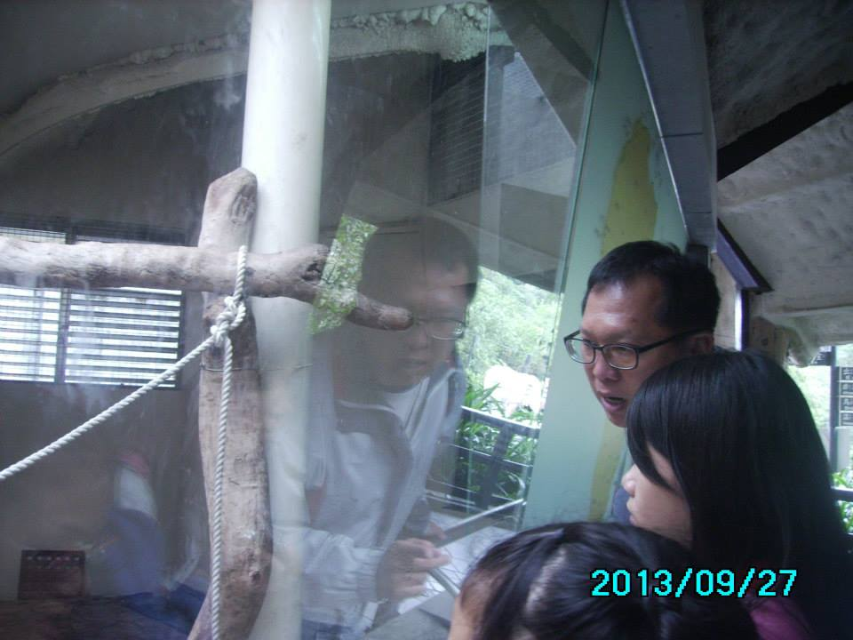 | 成果照片6  